Лабораторная работа 13
Администрирование локальных сетей
Ромицына Анастасия Романовна
Содержание

1 Введение
Провести подготовительные мероприятия по организации взаимодействия через сеть провайдера посредством статической маршрутизации локальной сети с сетью основного здания, расположенного в 42-м квартале в Москве, и сетью филиала, расположенного в г. Сочи.

2 Выполнение лаборатаорной работы
Внесем изменения в схемы L1, L2 и L3 сети. На схеме предыдущего нашего проекта разместим согласно необходимое оборудование. Присвоим названия (рис. 1).
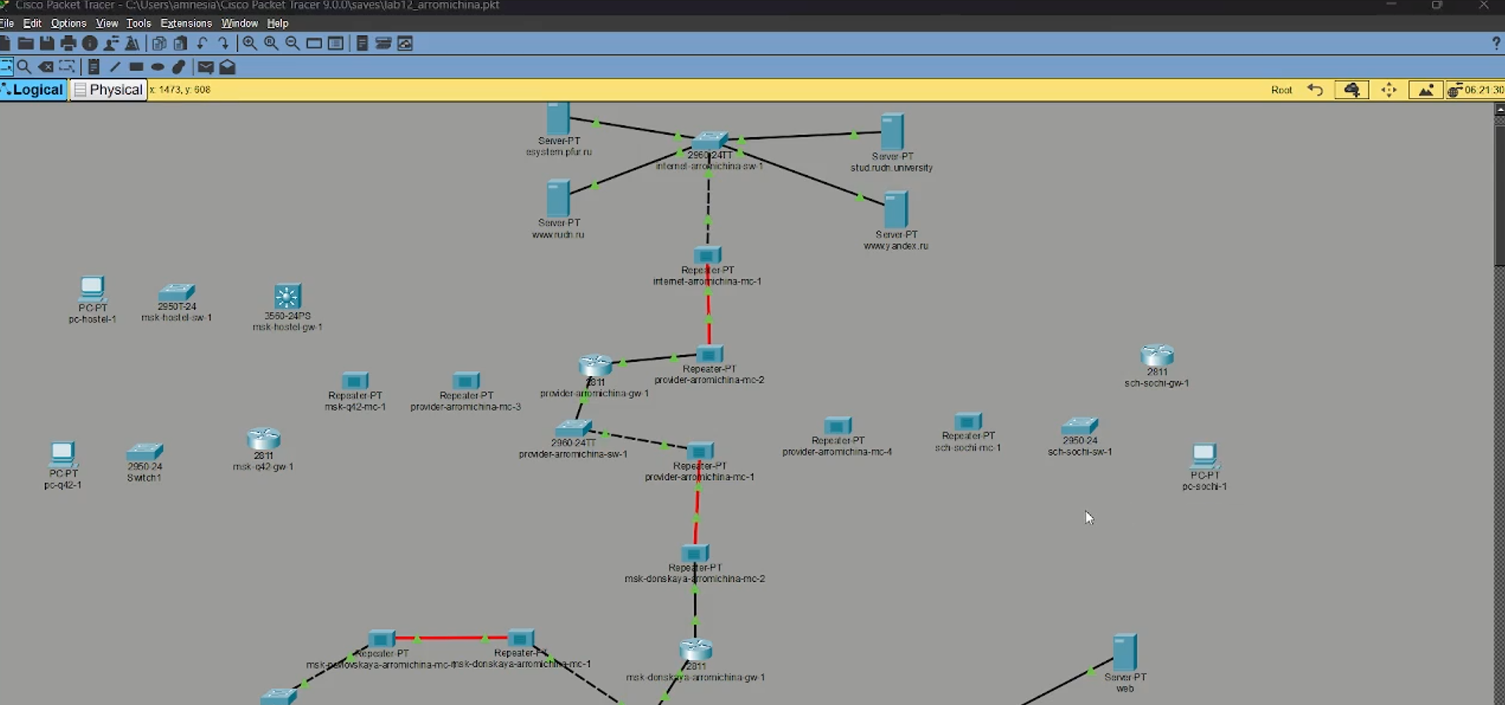
Рис. 1: Добавление устройств
На медиаконвертерах заменим имеющиеся модули на PT-REPEATERNM-1FFE и PT-REPEATER-NM-1CFE для подключения витой пары по технологии Fast Ethernet и оптоволокна соответственно (рис. 2).
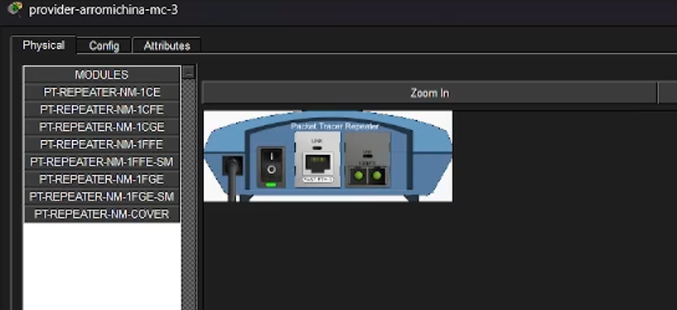
Рис. 2: Замена модулей
На маршрутизаторе msk-q42-gw-1 добавим дополнительный интерфейс NM-2FE2W (рис. 3).
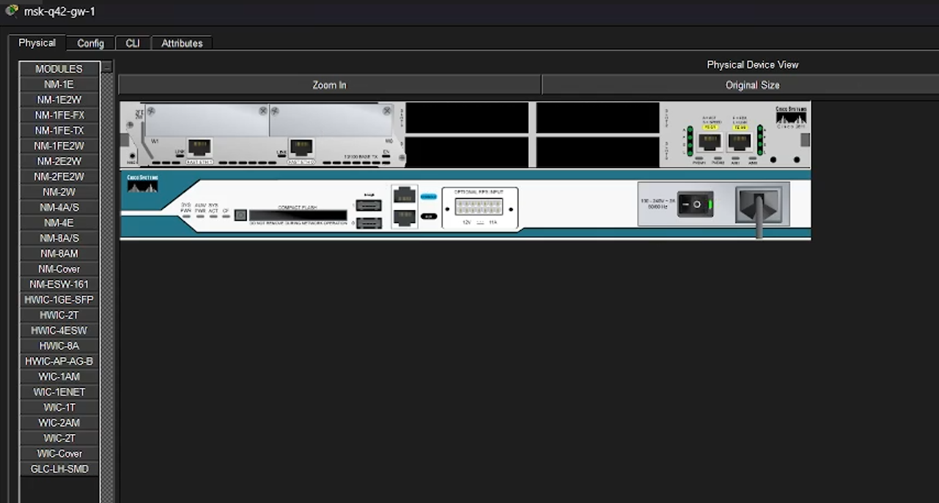
Рис. 3: Добавление интерфейса
В физической рабочей области Packet Tracer добавим в г. Москва здание 42-го квартала и присвоим ему соответствующее название. (рис. 4).
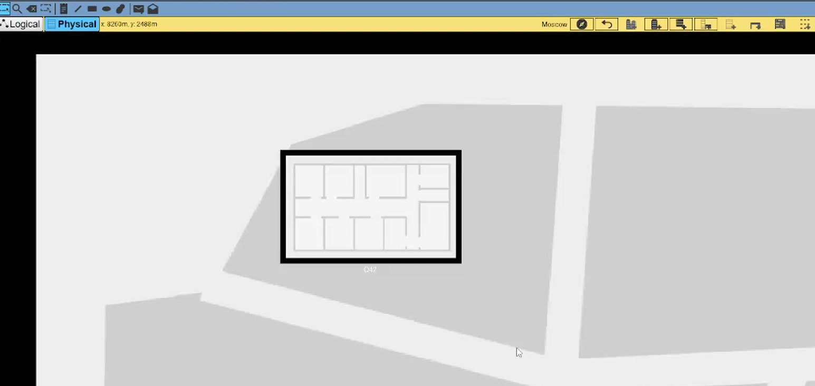
Рис. 4: Добавление зданий
В физической рабочей области Packet Tracer добавим город Сочи и в нём здание филиала, присвоим ему соответствующее название. (рис. 5).
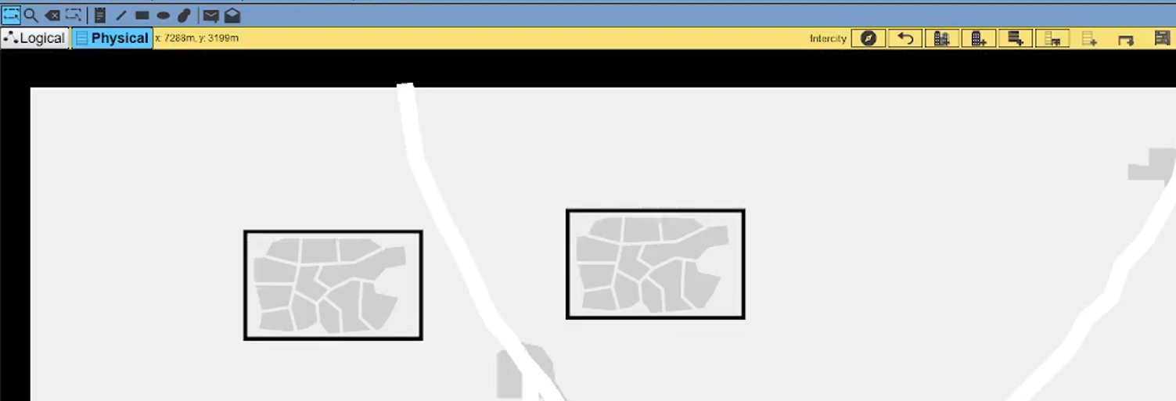
Рис. 5: Добавление зданий
Перенесем из сети «Донская» оборудование сети 42-го квартала (рис. 6).
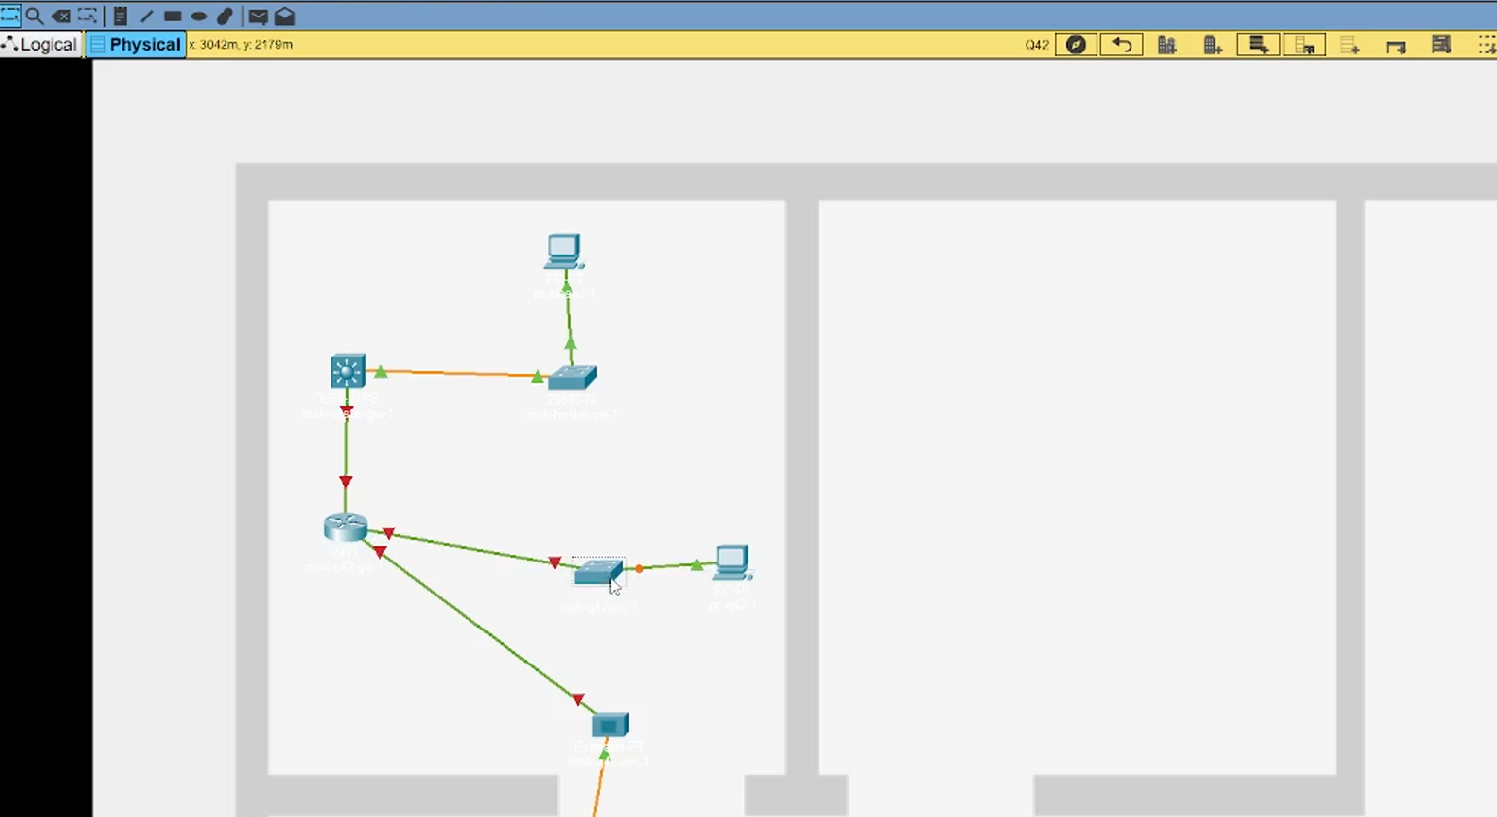
Рис. 6: Перенос оборудования
Перенесем из сеть филиала в соответствующие здания (рис. 7).
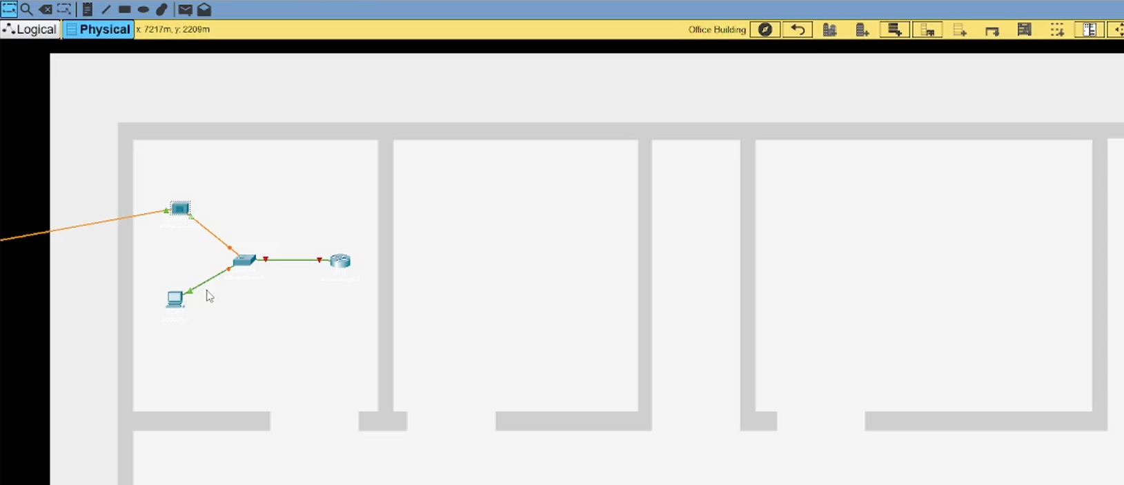
Рис. 7: Перенос оборудования
Проведем соединение объектов согласно скорректированной вами схеме L1 (рис. 8).
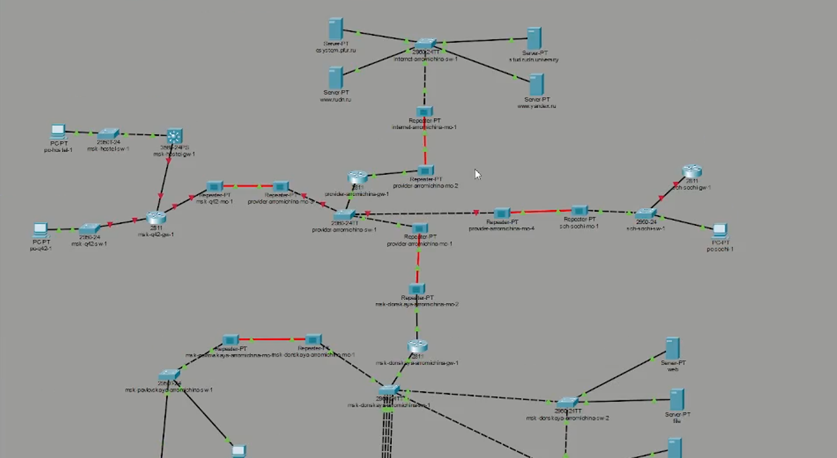
Рис. 8: Соединение объектов
Первоначальная настройка маршрутизатора msk-q42-gw-1 (рис. 9).
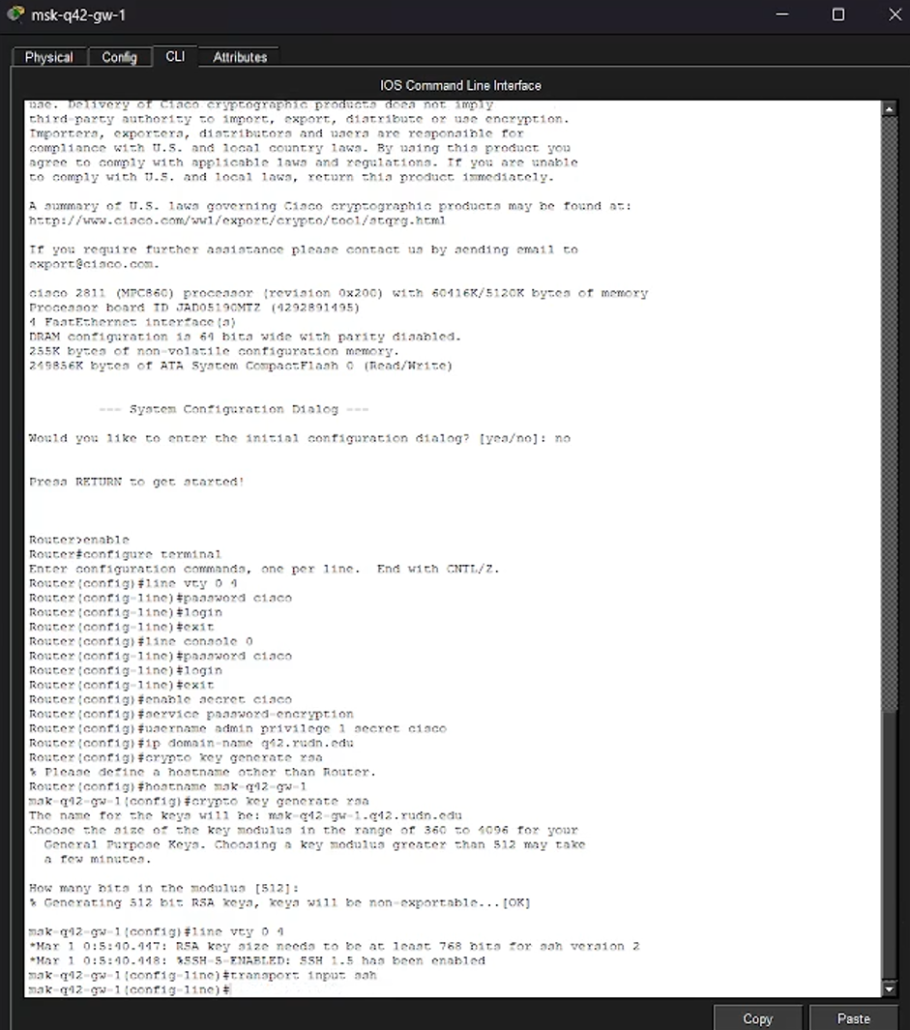
Рис. 9: Первоначальная настройка
Первоначальная настройка коммутатора msk-q42-sw-1 (рис.10).
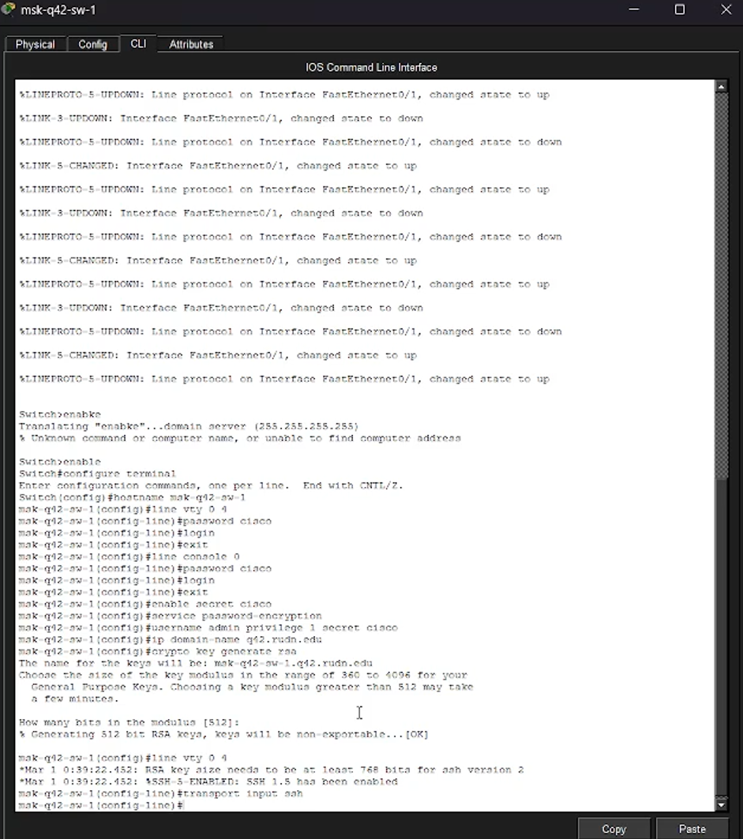
Рис. 10: Первоначальная настройка
Первоначальная настройка маршрутизирующего коммутатора msk-hostel-gw-1 (рис. 11).
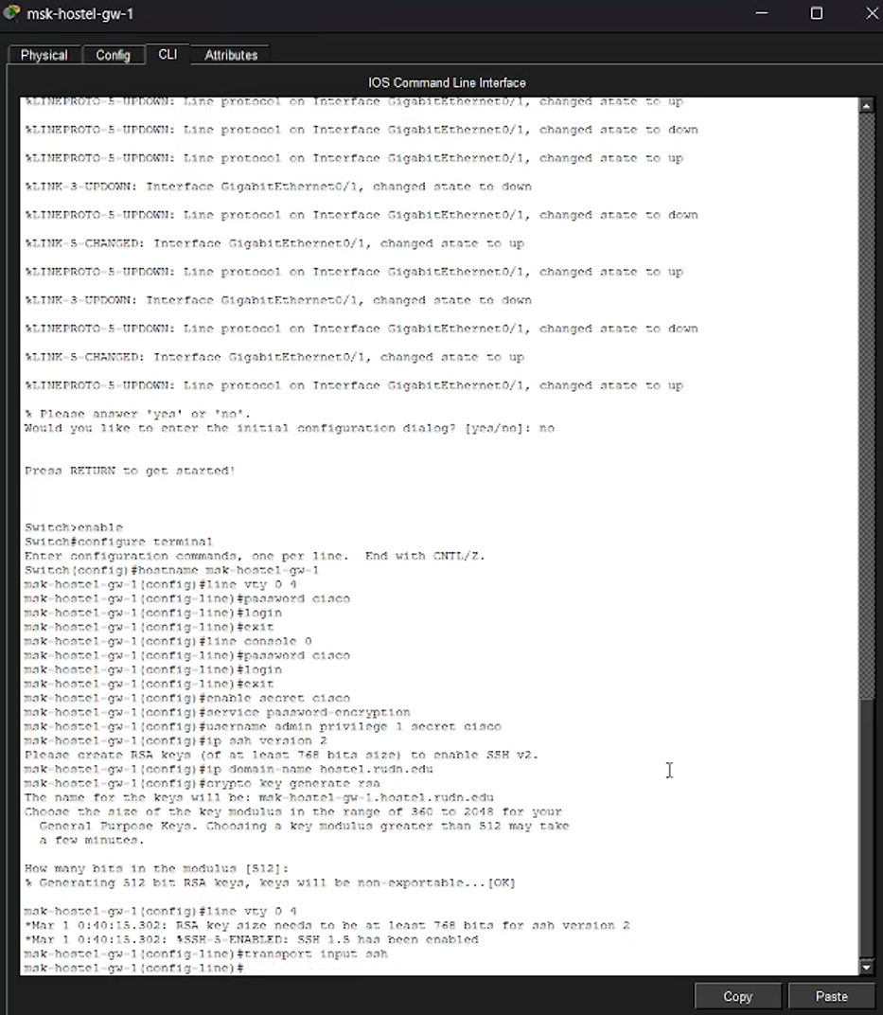
Рис. 11: Первоначальная настройка
Первоначальная настройка коммутатора msk-hostel-sw-1 (рис. 12).
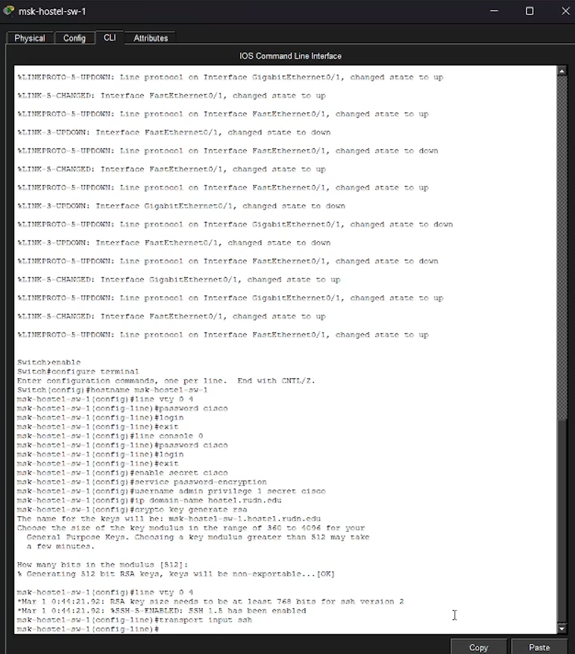
Рис. 12: Первоначальная настройка
Первоначальная настройка коммутатора sch-sochi-sw-1 (рис. 13).
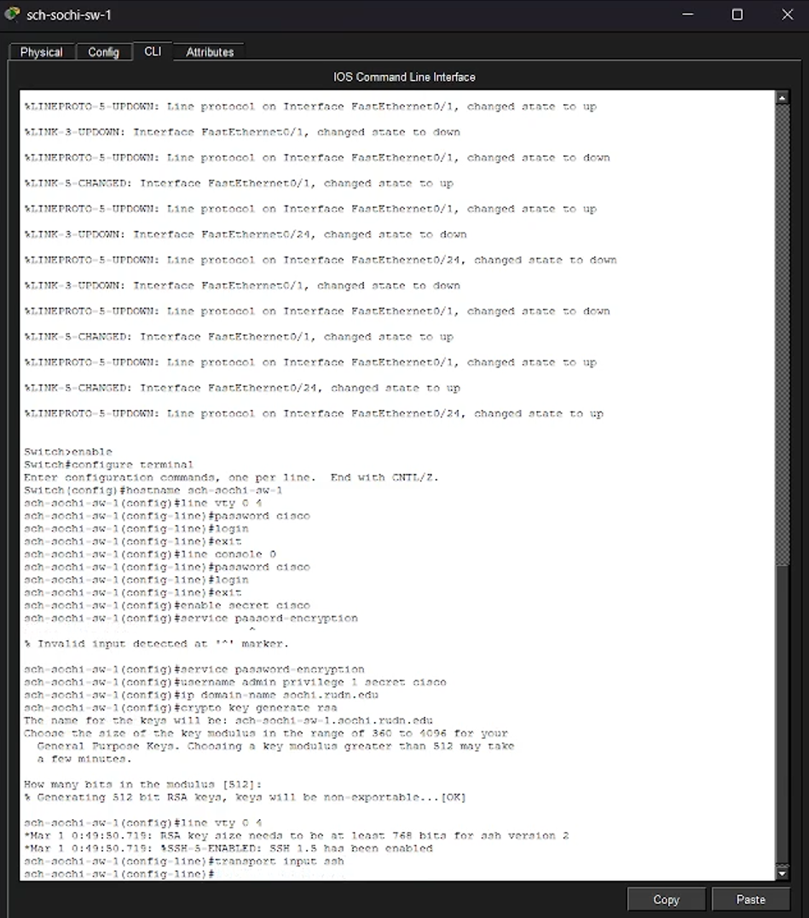
Рис. 13: Первоначальная настройка
Первоначальная настройка маршрутизатора sch-sochi-gw-1 (рис. 14).
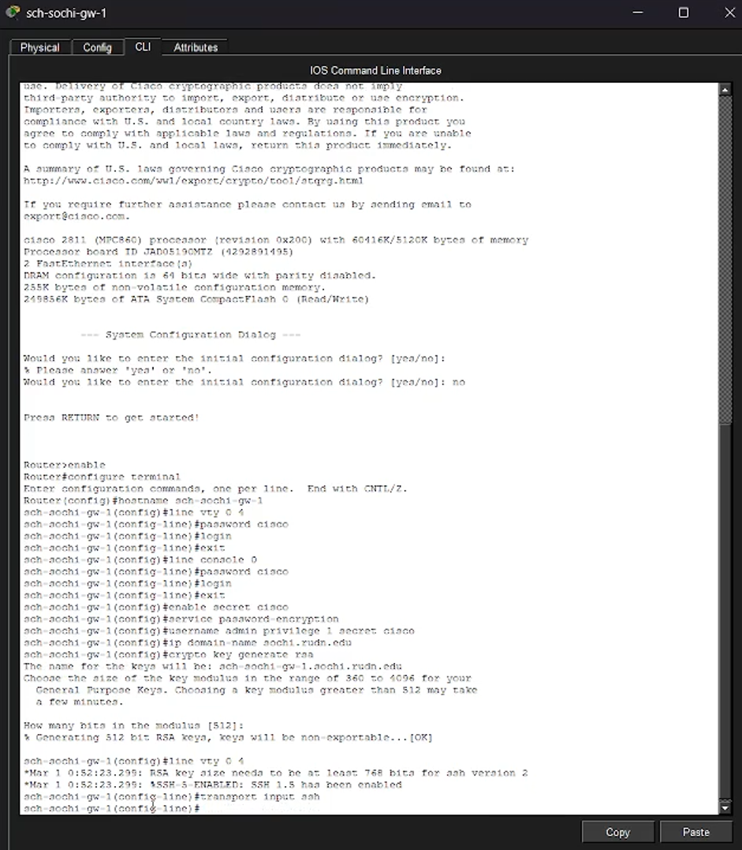
Рис. 14: Первоначальная настройка

3 Вывод
Мы смогли провести подготовительные мероприятия по организации взаимодействия через сеть провайдера посредством статической маршрутизации локальной сети с сетью основного здания, расположенного в 42-м квартале в Москве, и сетью филиала, расположенного в г. Сочи.

4 Контрольные вопросы
- В каких случаях следует использовать статическую маршрутизацию? Приведите примеры. Случаи использования:
Малые сети (2-5 маршрутизаторов) — проще и дешевле, чем настройка динамических протоколов.
Stub-сети (имеют только один выход) — достаточно маршрута по умолчанию.
Соединение с провайдером — статический маршрут до головного офиса или интернет-шлюза.
Резервные маршруты — с более высоким значением метрики для аварийного переключения.
Отсутствие поддержки динамических протоколов на оборудовании.
Требования безопасности — статические маршруты не анонсируются и не могут быть подменены.
Примеры:
Маршрут по умолчанию: ip route 0.0.0.0 0.0.0.0 192.168.1.1
Резервный маршрут (AD=200): ip route 10.0.0.0 255.255.255.0 10.10.10.2 200
- Укажите основные принципы статической маршрутизации между VLANs Каждый VLAN — отдельная IP-подсеть (например, VLAN 10 — 192.168.10.0/24).
На маршрутизаторе/L3-коммутаторе создаются SVI или подинтерфейсы для каждого VLAN с IP-адресом шлюза.
Маршруты прописываются вручную для VLAN, не подключённых напрямую к данному устройству.
На хостах в VLAN указывается шлюз по умолчанию — IP-адрес соответствующего SVI/подинтерфейса.
Требуется симметрия маршрутов — обратный путь должен проходить через тот же маршрутизатор (или настроены ответные статические маршруты).
Отсутствует автоматическое обнаружение — при изменении топологии или добавлении VLAN маршруты корректируются только вручную администратором.

Список литературы

